Ответственность владельцев и собственников земельных участков за произрастание на них наркосодержащих растений
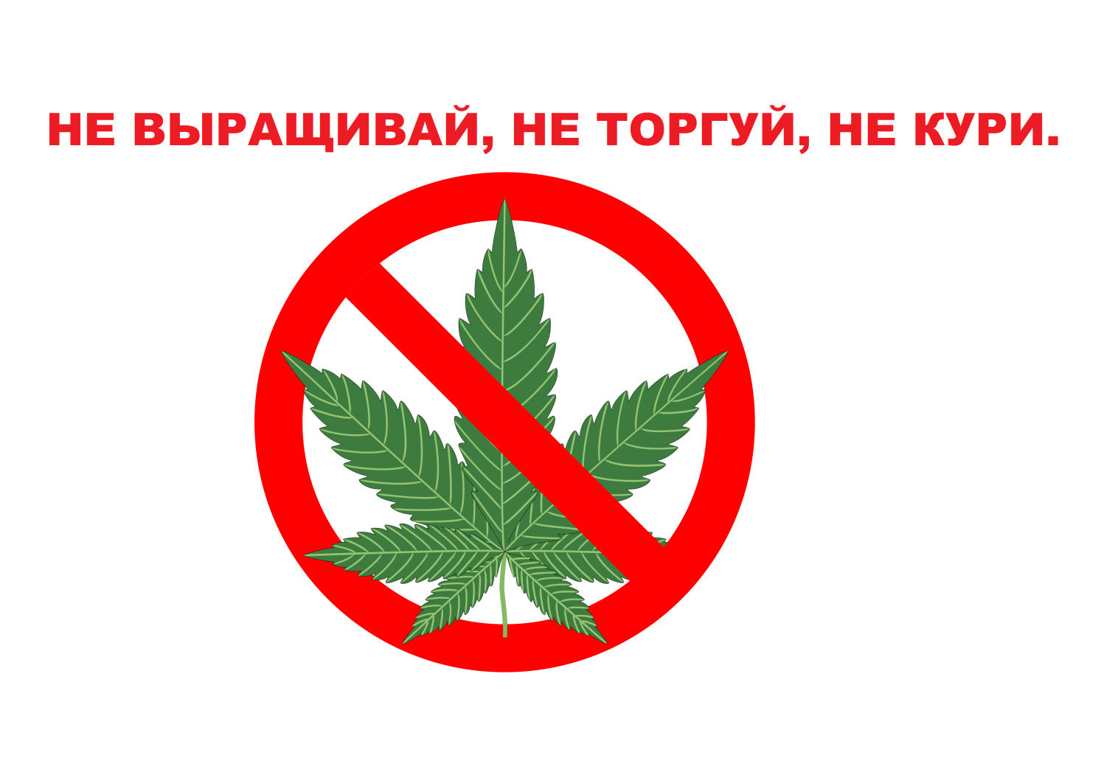

Отдел АТК МР «Кизилюртовский район» напоминает, что в соответствии с ч. 3 ст. 29 Федерального закона от 08.01.1998 № 3-ФЗ «О наркотических средствах и психотропных веществах» как физические, так и юридические лица, являющиеся собственниками или пользователями земельных участков, на которых произрастают либо незаконно культивируются наркосодержащие растения, обязаны их уничтожить.
Указанная обязанность возникает вне зависимости от того, явилось ли появление таких растений на земельном участке результатом целенаправленных действий или следствием ненадлежащего его содержания. Однако меры ответственности за неисполнение данной обязанности зависят от характера соответствующих действий или бездействия.
Согласно статье 10.5 КоАП РФ непринятие землевладельцем или землепользователем мер по уничтожению дикорастущих растений, содержащих наркотические средства или психотропные вещества либо их прекурсоры, после получения официального предписания уполномоченного органа, влечет наложение административного штрафа на граждан в размере от трех тысяч до четырех тысяч рублей; на должностных лиц – от пяти тысяч до десяти тысяч рублей; на юридических лиц – от пятидесяти тысяч до ста тысяч рублей.
За незаконное культивирование указанных растений, если это действие не содержит уголовно наказуемого деяния, статьей 10.5.1 КоАП РФ предусмотрена более строгая ответственность – в виде административного штрафа на граждан в размере от трех тысяч до пяти тысяч рублей или административного ареста на срок до пятнадцати суток; на юридических лиц – в виде штрафа от ста тысяч до трехсот тысяч рублей.
Незаконное культивирование наркосодержащих растений в крупном или особо крупном размерах, которые устанавливаются постановление Правительства Российской Федерации, является преступлением, предусмотренным статьей 231 Уголовного кодекса Российской Федерации. Наиболее мягким наказанием за его совершение является штраф до трехсот тысяч рублей, наиболее строгим – лишение свободы на срок до восьми лет.
На практике самыми распространенными являются случаи произрастания на неиспользуемых земельных участках дикорастущей конопли. В этой связи собственникам и владельцам земельных участков в целях исключения оснований для привлечения их ответственности следует принять меры к уничтожению таких растений в весенний период до их созревания.
При этом необходимо учитывать, что бесконтрольное произрастание наркосодержащих растений и их культивирование способствуют распространению наркомании, в том числе среди подростков и молодежи, создают условия для совершения других правонарушений и преступлений в сфере незаконного оборота наркотиков.
В целях предотвращения таких негативных последствий необходимо незамедлительно сообщать в правоохранительные органы.

